Diese vier Zahlenpaare folgen einer bestimmten Regel.  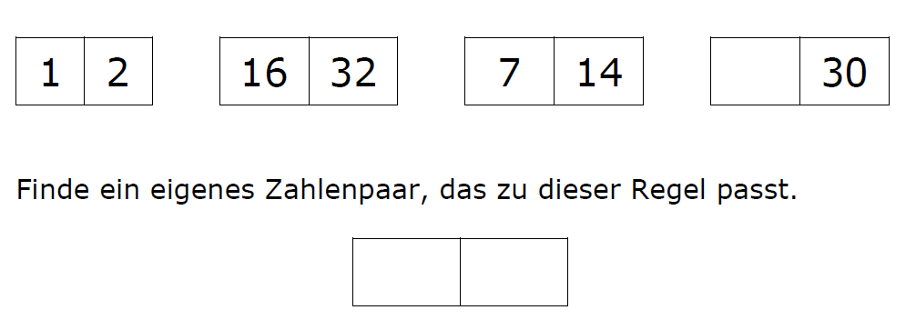  Ergänze die fehlende Zahl beim 4. Paar.  Regel: ______________________________________________ | Punkte  2,5

- Laura rundet eine Zahl.  Leider ist eine Ziffer durch einen Klecks unlesbar geworden.  Wie heißt die fehlende Ziffer?  90 000  Schreibe die Zahl vollständig auf: ____________________ | Punkte  1

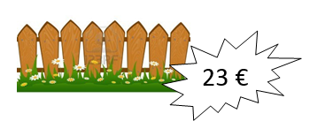  - Hier siehst du den verkleinerten und nicht maßstabgetreuen Plan eines Grundstückes.  a) Berechne den Flächeninhalt dieses Grundstückes.  b) Dieser Grund soll eingezäunt werden. 1 m Gartenzaun kostet 26 €. Wie viele Euro kostet der Zaun für das gesamte Grundstück, wenn für die Einfahrt 3 m frei bleiben.  65 m  16 m  ?  23 m  19 m  ?  26 €  65 m  16 m  ?  23 m  19 m  ? | Punkte  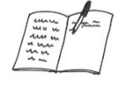  20

- Rechne im Heft  - Addiere die Zahlen 4H 3T 8E und siebentausendfünfhunderteinundzwanzig.  - Berechne die Differenz der beiden Zahlen 3097 und 9005. | Punkte  6

1 t  $\frac{3}{4}$ t ______ kg  $\frac{1}{4}$ t ______ kg  $\frac{1}{2}$ t ______ kg  $\frac{1}{8}$ t ______ kg  - Fülle die Tabellen aus!  $\frac{1}{4}$ kg ________  $\frac{1}{2}$ kg ________  $\frac{1}{8}$ kg ________  $\frac{3}{4}$ kg ________  1 km  $\frac{1}{2}$ km ______ m  $\frac{3}{4}$ km ______ m  $\frac{1}{4}$ km ______ m  $\frac{1}{8}$ km ______ m | Punkte  6,5

- Spiegle diese Figur an der Spiegelachse! | Punkte  3

- Setze die richtigen Rechenzeichen ein!  Setze ein < oder > Setze ein = oder ≠  5002 5022 1001 1001  7077 7070 5050 5500  1363 1336 2242 2224 | Punkte  3  I

- Berechne den Durchschnittsverbrauch in den Wintermonaten (Oktober bis März) an Öl bei der Familie Wille!  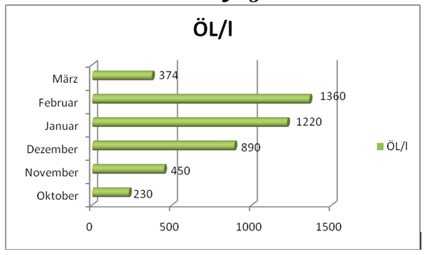 | Punkte  7

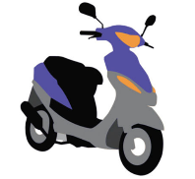  - Ein Geschäft kaufte bei einem Großhändler 50 Fahrräder zu je 239 € und 4 gleiche Mopeds.  Die Rechnung für alle Fahrzeuge betrug 14.930 €. Wie viel kostete ein Moped? | Punkte  10

Viel Glück! Du schaffst das!

Zusatz: Die Landtagswahlen 2018 brachten in Grins folgendes Ergebnis:
1091 Personen hätten wählen dürfen. Leider stimmten nur 698 ab.

+ 2 P.

Beantworte folgende Fragen:
Frage: | Antwort:
Wie viele WählerInnen wählten die VP Tirol?
Wie viele WählerInnen wählten die SPÖ?
Wie viele Stimmen bekam die FPÖ?
Wie viele Stimmen bekamen SPÖ und VP Tirol zusammen?

Notenschlüssel:
Sehr gut | 59 – 54 Punkte | 100% - 90%
Gut | 53 – 48 Punkte | 89% - 80%
Befriedigend | 47 – 39 Punkte | 79% - 66%
Genügend | 38 – 29,5 Punkte | 65% - 50%
Nicht genügend | weniger als 29,5 Punkte

